|  |
| --- |
| **Коммерческое предложение на дробильное оборудование** |

**Дробилка щековая стационарная LITE 70-40**

**SEBA (Италия) с вибропитателем**

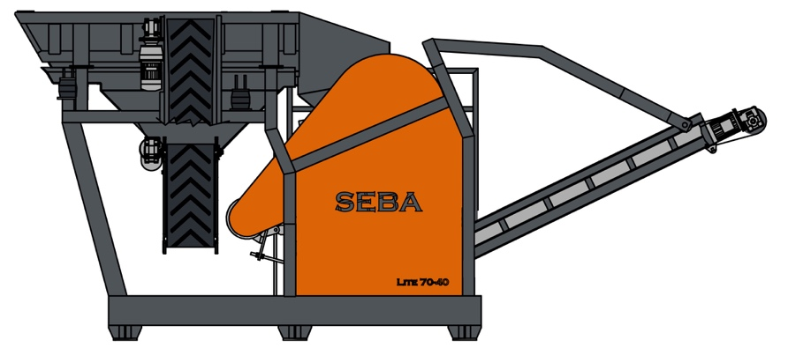

Измельчение бетона, кирпича, строительных отходов, армированного бетона, мрамора, хрупких нерудных материалов прочностью до 150 МПа и крупностью до 350х600 мм в сечении.

**Применение**

* Измельчение строительных отходов для обратной засыпки фундаментов;
* Измельчение неликвидов ЖБИ для повторного использования;
* Карьерные работы: оперативное измельчение породы песчаника, известняка и т.д.;
* Изготовление и предпродажная подготовка строительных материалов: изменение фракции щебня, измельчение кирпичного боя, бетонных отходов и т.д.

**Преимущества**

* Быстрый запуск в работу;
* Высокая производительность в своем классе;
* Легкость и удобство транспортировки;
* Компактные размеры и малый вес;
* Переворачиваемая броня (возможно повторно использовать, перевернув изношенной стороной вверх)
* Простота и экономичность эксплуатации и обслуживания.

**Стандартная комплектация**

* Вибрационный питатель с бункером;
* Щековая дробильная камера;
* Главный конвейер;
* Подрешетный конвейер отсева
* Единая опорная рама;
* Шкаф управления;
* Рабочая площадка с лестницей;
* Электропривод всех рабочих узлов;
* Комплект документации.

**Технические характеристики**

|  |  |
| --- | --- |
| **Бункер с вибропитателем Grizzly** |  |
| Объем бункера, м3 | 2,5 |
| Размеры бункера (ДхШ), мм | 2500 х 1600 |
| Высота загрузки, мм | 2780 |
| Диам. ячейки колосниковой решетки, мм | 20 |
| Скорость подачи материала | Регулируемая |

|  |  |
| --- | --- |
| **Щековая дробилка** |  |
| Размеры входного окна, мм | 700 х 400 |
| Фракция готового продукта, мм | 20 – 100 |
| Регулировка фракции | Гидравлика |
| Производительность, м3/ч * | до 45 |

|  |  |
| --- | --- |
| **Главный разгрузочный конвейер** |  |
| Высота выгрузки, мм | 1640 |
| Длина, мм | 4000 |
| Ширина, мм | 500 |
| Тип ленты | Гладкая |

|  |  |
| --- | --- |
| **Боковой конвейер отсева** |  |
| Высота выгрузки, мм | 1590 |
| Длина, мм | 2500 |
| Ширина, мм | 400 |
| Тип ленты | Гладкая |

|  |  |
| --- | --- |
| **Электрооборудование** |  |
| Мощность, кВт | 30 |
| Напряжение, В/Гц | 380/50-60 |
| Пиковая мощность, кВт | 40-50 |
| Привод исполнительных механизмов | Электрический |

|  |  |
| --- | --- |
| **Размеры и вес** |  |
| Рабочие (ДхШхВ), мм | 6250х3460х2780 |
| Транспортные (ДхШхВ), мм | 6250х2200х2780 |
| Масса, кг | 7000 |

Соответствие нормам ЕС: Директива 89/392/ЕЕС, 91/368/ЕЕС; EN 292-1, EN 292-2; Директива 89/336/ЕЕС.

* Производительность зависит от типа и размеров куска на входе и требуемого размера готового продукта дробления.

../../TEMP/Lite%2070-40-VIBRO.PDF

**Дополнительные опции**\*

|  |  |
| --- | --- |
| **№ п/п** | **Наименование** |
| **1.** | Магнитный конвейер-железотделитель |
| **2.** | Централизованная система смазки |
| **3.** | Система пылеподавления с водяным баком |
| **4.** | Система остановки при переполнении дробильной камеры |
| **5.** | Плита-дефлектор под дробильной камерой для защиты ленты от арматуры |

* Дополнительные опции не входят в стандартную комплектацию.